校内教师教学工作量期末结算网上填报操作流程

一、填报2018年12月的实际工作量
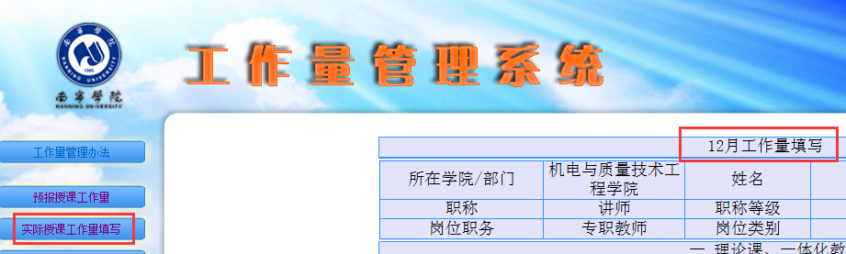
（一）首先登录工作量管理系统，点击左边的“实际授课工作量填写”按钮，在右边将出现须填写实际工作量的月份。如下图所示：

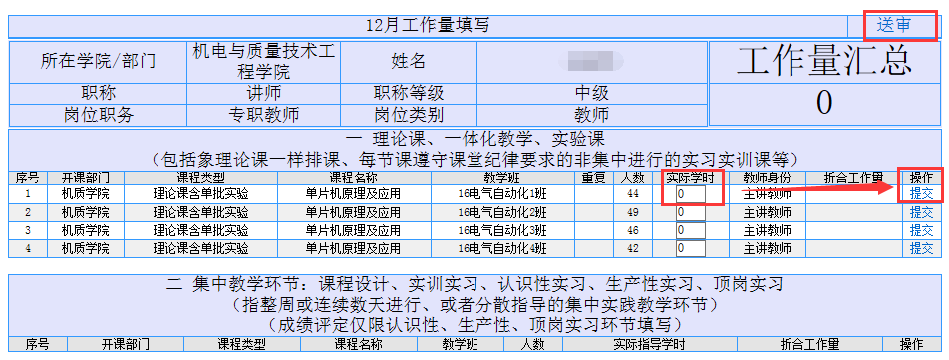
（二）在右侧的界面中只需填写“实际学时”和“操作”两部分的内容，每一条项目依次填写其“实际学时”，并点击对应项目右边的“提交”按钮，如此往下输入和提交数据。如下图所示：

注意：每月实际授课工作量填报的项目中，不会出现未进行预报的授课工作量。

（三）教师填写完数据，请检查每一条任课记录的折合工作量中是否都已保存有相应数据，确认完毕务必点击“送审”按钮，如下图所示：
在确定各项内容都无误后才能点击页面右上角的“送审”按钮，送审后无法再修改，请谨慎操作！如未点击“送审”的数据，视作填报失败。

二、填报“其它工作量”
其它工作量是指教师在每个学期里，除了学期初预报的授课工作量之外，额外产生的工作量。凡是未经过预报的工作量，都必须在其它工作量的填写框中进行填写。
（一）点击左边的“其它工作量填写”按钮，在右边将出现其它工作量填写框。如下图所示：
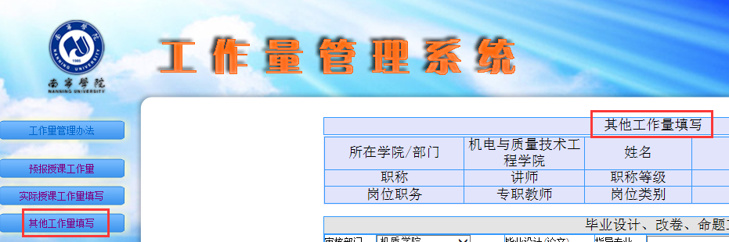

（二）其它工作量填报的内容包括下图标注的三个部分：毕业设计、改卷、命题工作量；其它工作量可折合成课时的工作量；其它工作量可折合成金额的工作量。填写完毕后依次点击“添加”，确认所有数据填写完成后点击右上角“送审”。教师在填写其它工作量时请务必确认好自己已选择所填工作量的审核部门。
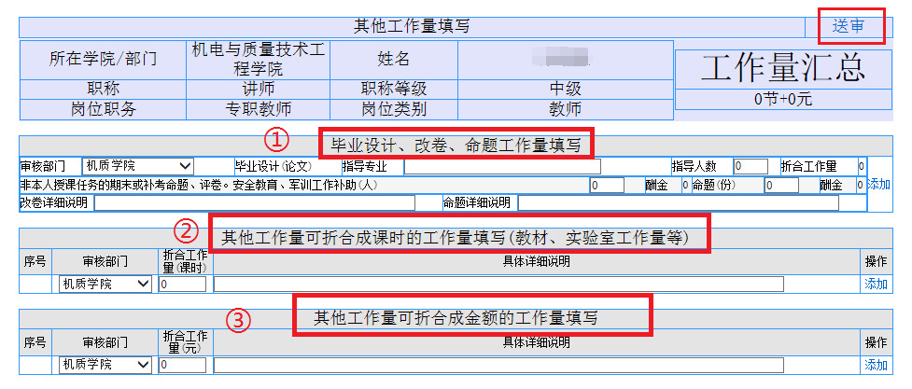

1.改卷、命题工作量填写
该部分本学期可以填写的工作量包括以下内容：非教师本人授课任务的期末或补考重修命题、评卷、安全教育及军训工作补助等项目。

（1）非教师本人授课任务的期末或补考重修命题、评卷
该部分可以填写非教师本人授课任务的期末或补考重修命题、评卷工作量。
①评卷工作量
在A处填写评卷的份数，然后在B处填写评卷工作量详细说明 “xx课程重修/补考评卷”。
②命题工作量
在C处填写命题的份数，然后在D处填写命题工作量详细说明 “xx课程重修/补考命题”。
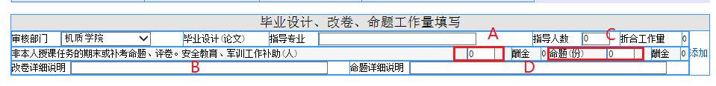

注意：因为该部分是整体报送，所以请务必如实填写，没有的部分就填0，有的部分才输入数字填报。

（2）安全教育及军训工作量
该部分可以填写安全教育、军训教育工作量的填写，只需要在下图对应部分填入教师所完成工作量的对应人数即可。此项工作量的审核部门为学工处。
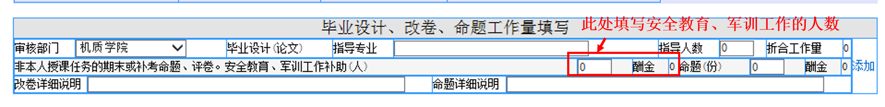

2.其他工作量可折合成课时的工作量填写(教材、实验室工作量等)
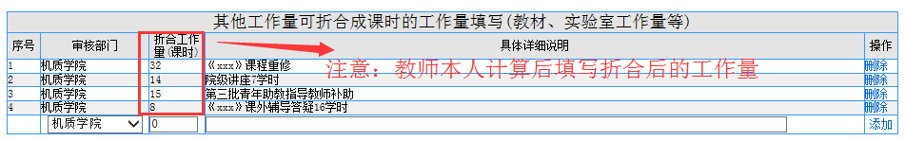
教师凡是有可以折算成课时的工作量就可以在此处录入，如重修的授课、报告讲座、教材编写、青年助教指导教师补助、课外辅导答疑、部分体育活动相关工作量、实验室开放等工作量可以在这里录入，图例如下：

以下是部分可以折合成课时的工作量计算方式：

（1）重修授课工作量
参见《南宁学院教学工作量计算办法（试行）》（南院教〔2015〕84号）（附件1）中各类授课工作量的计算办法。

（2）报告讲座工作量
本学期经过批准为师生作专题讲座、沙龙、学术报告、示范观摩课等，可以计工作量。计算办法参见《南宁学院教学工作量计算办法（试行）》（南院教〔2015〕84号）（附件1）。此项工作量中院级讲座和校级讲座的审核部门分别为各学院和教务处。
计算公式：工作量=实际学时×K（校级K=4，院级K=2）。

（3）教材编写工作量
本学期经过批准审核验收的教材类编写工作量的计算方式参见《南宁学院教学工作量计算办法（试行）》（南院教〔2015〕84号）（附件1）。此项工作量的审核部门为教务处。
①教材、实验实训（实习）指导书
计算公式：工作量=相应课程内容计划学时×0.5×K
②习题集和其他教学参考资料
计算公式：工作量=总字数（万字）×15学时/1万字×K
K为编写类型系数：自编类型K=1、汇编类型K=0.5、修订类型K=0.3。
自编是指教师运用广泛搜集的资料，经自己长期教学实践和研究，编写出的我校以往没有的新教材、实验指导书，内容不得抄录已有的教材或现成实验仪器设备厂商提供的实验说明书；
汇编是指选用现成的文章和资料（包括厂商提供的资料）编写而成的；
修订是指在已有教材基础上根据教学需要进行修订的，并修订量不低于原教材的20%，低于20%不予以计算工作量；三年内的修订不予以计算工作量。

（4）青年助教指导教师补助工作量
本次填报的为第三期青年助教指导教师工作量，计算办法参见《南宁学院推行青年教师助教制度的实施意见（试行）》（南院〔2016〕5 号）（附件2）中第三章第十一条“指导教师在指导培养对象期间，能认真履行职责，如期完成培养计划各项任务的，由学校给予相应的教学工作量补贴，每指导一名青年教师补贴标准为15学时/学期”。此项工作量的审核部门为教务处。

（5）课外辅导答疑工作量
本学期根据《关于开展2018-2019学年第一学期任课教师辅导答疑工作的通知》（教字〔2018〕110号）（附件3），围绕人才培养方案中开设课程所进行的课外辅导答疑，工作量按正课工作量标准的五折计算，每门课累计发放的辅导答疑工作量不超过该课程课时总数的20%。此项工作量的审核部门为各学院。

（6）部分体育活动相关工作量
根据《南宁学院体育经费及各类体育活动工作量计算细则》（南院公教〔2018〕1号）（附件4），文件中可以折合成课时的工作量在此处填报。此项工作量的审核部门为公共教学部。

（7）开放实验室补助工作量
给予真正指导开放实验的教师或实验技术人员工作量，每个指导教师每学期补助不超过30个教学工作量。此项工作量的审核部门为教务处。
计算公式：工作量=指导学时×K
K是人数系数，人数为1-5时，K=0.8；人数为6-15时，K=1；人数为15以上时，K=1.5。

（8）教师在学期初漏报的的工作量依据其相关文件填报。

3.其他工作量可折合成金额的工作量
教师凡是有可以折算成课时的工作量就可以在此处录入，如部分体育活动相关等工作量可以在这里录入，将折合的金额填入下表，并详细说明工作量的项目内容。

（1）部分体育活动相关工作量
根据《南宁学院体育经费及各类体育活动工作量计算细则》（南院公教〔2018〕1号）（附件4），文件中可以折算成金额的工作量在此处填报。此项工作量的审核部门为公共教学部。

（2）其它未标注的工作量依据其相关文件填报。
在确定各项内容都无误后才能点击页面右上角的“送审”按钮，送审后无法再修改，请谨慎操作！如未点击“送审”的数据，视作填报失败。
至此，期末工作量结算的填报工作完成，系统会将会按各位老师所填报的“各月实报量之和”减去“期初预计总量”来自动进行结算工作量。

